**TRƯỜNG ĐẠI HỌC SƯ PHẠM KỸ THUẬT TP.HCM**

**KHOA CÔNG NGHỆ THÔNG TIN**



**BÁO CÁO ĐỒ ÁN**

**XÂY DỰNG WEBSITE E-COMMERCE**

**BÁN ĐỒ ĐIỆN TỬ**

**MÔN HỌC: THƯƠNG MẠI ĐIỆN TỬ**

**Mã HP: ECOM430984_03CLC**

**GVHD: ThS. ĐẶNG VIỆT DŨNG**

**NHÓM SVTH: NHÓM 01**

**PHAN LÊ THÀNH CÔNG 21110146**

**LÊ ĐỨC DUY 21110821**

**ĐÀO DUY PHÁT 21110270**

**TRẦN THỊ Á TIÊN 21110318**

**LÊ NGUYỄN THIÊN TỨ 21110349**

*Thành Phố Hồ Chí Minh, tháng 5 năm 2024***NHẬN XÉT CỦA GIẢNG VIÊN**

............................................................................................................................................

............................................................................................................................................

............................................................................................................................................

............................................................................................................................................

............................................................................................................................................

............................................................................................................................................

............................................................................................................................................

............................................................................................................................................

............................................................................................................................................

............................................................................................................................................

............................................................................................................................................

............................................................................................................................................

............................................................................................................................................

............................................................................................................................................

............................................................................................................................................

............................................................................................................................................

............................................................................................................................................

............................................................................................................................................

............................................................................................................................................

............................................................................................................................................

............................................................................................................................................

............................................................................................................................................

............................................................................................................................................

............................................................................................................................................

............................................................................................................................................

Tp*. Hồ Chí Minh, tháng 05 năm 2024*

Giảng viên hướng dẫn

*(Ký & ghi rõ họ tên)*

**BẢNG PHÂN CÔNG NHIỆM VỤ**

|  |  |
| --- | --- |
| **Người thực hiện** | **Nội dung thực hiện** |
| Phan Lê Thành Công | Frontend: Cart, Checkout. Backend: Add to Cart, Manage Cart. |
| Lê Đức Duy | Frontend: Product, Product Details Backend: Product, Product Details, Filter. |
| Đào Duy Phát | Frontend: Home, Admin. Backend: Checkout, Admin. |
| Trần Thị Á Tiên | Frontend: Login, Logout, Register, Forgot Password, Blog. Backend: Login, Logout, Register, Forgot Password, Search, Filter. |
| Lê Nguyễn Thiên Tứ | Frontend: Policy, Profile, About, Policy, Contact, Rating. Backend: Profile, Rating. |

**LỜI CẢM ƠN**

Lời đầu tiên, chúng em muốn bày tỏ lòng biết ơn sâu sắc nhất đến ***Khoa Công Nghệ Thông Tin – Trường Đại Học Sư Phạm Kỹ Thuật Thành Phố Hồ Chí Minh*** đã tạo điều kiện cho chúng em có cơ hội học tập và phát triển nền tảng kiến thức sâu sắc, cũng như thực hiện được đề tài này.

Chúng em cũng muốn gửi lời cảm ơn chân thành đến thầy ***Đặng Việt Dũng***, người đã hỗ trợ và chỉ bảo chúng em suốt quá trình thực hiện báo cáo. Sự tận tâm và nhiệt tình của thầy đã giúp chúng em vượt qua mọi khó khăn và hoàn thành dự án một cách thành công.

Nhờ có những kiến thức chuyên ngành vững chắc và kinh nghiệm thực tiễn từ thầy cùng với các chuyến đi thực tế để thu thập ý kiến từ người dùng, chúng em đã có được nền tảng vững chắc để hoàn thành dự án. Điều này sẽ là tài sản quý báu giúp chúng em tự tin bước vào cuộc sống mới sau này.

Tuy nhiên, chúng em nhận thức rằng kiến thức là vô hạn và với khả năng hạn chế của mình, chúng em đã cố gắng hết sức để hoàn thành dự án một cách tốt nhất. Tuy nhiên, chúng em cũng nhận ra rằng có thể sẽ có những thiếu sót. Chúng em hy vọng nhận được sự góp ý tận tình từ thầy để từ đó rút ra bài học và hoàn thiện sản phẩm của mình.

Cuối cùng, chúng em xin gửi lời cảm ơn chân thành nhất đến thầy ***Đặng Việt Dũng*** và tập thể quý thầy cô của ***Khoa Công Nghệ Thông Tin – Trường Đại Học Sư Phạm Kỹ Thuật Thành Phố Hồ Chí Minh***. Chúc quý thầy cô luôn mạnh khỏe và thành công trong sự nghiệp giáo dục.

***Chúng em xin chân thành cảm ơn!***

**DANH MỤC HÌNH ẢNH**

Hình 1. Hình ảnh về giao diện trang chủ

Hình 2. Hình ảnh về giao diện trang đăng kí tài khoản

Hình 3. Hình ảnh về giao diện trang đăng nhập tài khoản

Hình 4. Hình ảnh về giao diện trang quên mật khẩu

Hình 5. Hình ảnh về giao diện tìm kiếm sản phẩm

Hình 6. Hình ảnh về giao diện lọc sản phẩm

Hình 7. Hình ảnh về giao diện chi tiết sản phẩm

Hình 8. Hình ảnh về giao diện trang blog

Hình 9. Hình ảnh về giao diện trang thông tin cửa hàng

Hình 10. Hình ảnh về giao diện trang liên hệ

Hình 11. Hình ảnh về giao diện giỏ hang

Hình 12. Hình ảnh về giao diện thanh toán

Hình 13. Hình ảnh về giao diện thông tin tài khoản

Hình 14. Hình ảnh về giao diện đánh giá sản phẩm

Hình 15. Hình ảnh về giao diện trang đăng nhập cho (người phát triển)

Hình 16. Hình ảnh về giao diện trang chính cho (người phát triển)

Hình 17. Hình ảnh về giao diện trang xem sản phẩm (người phát triển)

Hình 18. Hình ảnh về giao diện trang thêm, xóa, sửa sản phẩm (người phát triển)

Hình 19. Hình ảnh về giao diện trang xem thể loại (người phát triển)

Hình 20. Hình ảnh về giao diện trang chỉnh sửa thể loại (người phát triển)

Hình 21. Hình ảnh về giao diện trang xem thương hiệu (người phát triển)

Hình 22. Hình ảnh về giao diện trang chỉnh sửa thương hiệu (người phát triển)

Hình 23. Hình ảnh về giao diện trang xem blog (người phát triển)

Hình 24. Hình ảnh về giao diện trang chỉnh sửa blog (người phát triển)

Hình 25. Hình ảnh về giao diện trang xem người dùng (người phát triển)

Hình 26. Hình ảnh về giao diện trang chỉnh sửa người dùng (người phát triển)

Hình 27. Hình ảnh về giao diện trang xem giỏ hàng (người phát triển)

Hình 28. Hình ảnh về giao diện trang chỉnh sửa giỏ hàng (người phát triển)

Hình 29. Hình ảnh về giao diện trang xem lượt đánh giá sản phẩm (người phát triển)

Hình 30. Hình ảnh về giao diện trang chỉnh sửa lượt đánh giá sản phẩm (người phát triển.

**MỤC LỤC**

**CHƯƠNG 1: TỔNG QUAN** 1

**1.1 LỜI NÓI ĐẦU** 1

**1.2 YÊU CẦU, MỤC ĐÍCH BÀI TOÁN** 1

**1.2.1 Yêu cầu** 1

**1.2.2 Mục đích** 2

**1.3 ĐỐI TƯỢNG, PHẠM VI** 2

**1.3.1 Đối tượng** 2

**1.3.2 Phạm vi** 3

**CHƯƠNG 2: PHÂN TÍCH** 4

**2.1 WEB DEVELOPMENT VÀ FRAMEWORK DJANGO.** 4

**2.2 WEBSITE BÁN ĐỒ ĐIỆN TỬ.** 4

**CHƯƠNG 3: XÂY DỰNG WEBSITE BÁN ĐỒ ĐIỆN TỬ** 6

**3.1 CHỨC NĂNG CHÍNH VÀ NHỮNG TÍNH NĂNG ĐƯỢC SỬ DỤNG.** 6

**3.1.1 Tổng quan về những chức năng được xây dựng.** 6

**3.1.2 Chức năng chung.** 6

**3.1.3 Chức năng cho người mua hàng.** 6

**3.1.4 Chức năng cho người quản lý.** 6

**3.2 CHI TIẾT CHỨC NĂNG** 6

**3.2.1 Chức năng chung.** 6

**3.2.2 Chức năng dành cho người dùng.** 13

**3.2.3 Chức năng dành cho người phát triển.** 15

**CHƯƠNG 4: KẾT LUẬN** 24

**4.1 ĐÁNH GIÁ KẾT QUẢ THỰC HIỆN** 24

**4.2 ƯU ĐIỂM VÀ NHƯỢC ĐIỂM** 24

**4.2.1 Ưu điểm:** 24

**4.2.2 Nhược điểm:** 25

**4.3 KHÓ KHĂN** 25

**4.4 HƯỚNG PHÁT TRIỂN** 26

**4.4.1 Hướng phát triển từ các ưu điểm:** 26

**4.4.2 Hướng phát triển từ các nhược điểm:** 26

**4.4.3 Hướng phát triển từ các khó khăn:** 26

**TÀI LIỆU THAM KHẢO** 28

**CHƯƠNG 1: TỔNG QUAN**

* 1. **LỜI NÓI ĐẦU**

Từ xưa đến nay, nhu cầu về các thiết bị điện tử và công nghệ cao không ngừng tăng cao, khiến cho việc tìm kiếm và tiếp cận kiến thức về các sản phẩm điện tử trở nên ngày càng quan trọng. Trong bối cảnh này, các hình thức mua sắm cũng ngày càng đa dạng, từ cửa hàng truyền thống đến những nền tảng trực tuyến như Tiki, Lazada…

Tuy nhiên, việc mua sắm trực tiếp tại cửa hàng vẫn gặp một số hạn chế, như sự giới hạn về đa dạng sản phẩm và các vấn đề liên quan đến bảo hành, dịch vụ hậu mãi. Để giải quyết những thách thức này, nhiều quốc gia, bao gồm cả Việt Nam, đã chứng kiến sự phát triển mạnh mẽ của các trang web bán hàng trực tuyến chuyên về điện tử, điện thoại như CellphoneS, FPT Shop…

Chính vì vậy, nghiên cứu và phát triển các công nghệ liên quan đến xây dựng hệ thống website bán đồ điện tử trở thành một đề tài quan trọng. Nó không chỉ tập trung vào việc tối ưu hóa trải nghiệm mua sắm cho người tiêu dùng mà còn hướng đến việc phát triển các chức năng đặc trưng, phục vụ cả người mua hàng và người quản lý sản phẩm. Các hệ thống này cần đảm bảo việc cung cấp thông tin sản phẩm chi tiết, hỗ trợ tư vấn trực tuyến, cùng với các dịch vụ hậu mãi và bảo hành thuận tiện, mang lại trải nghiệm mua sắm toàn diện và đáng tin cậy cho khách hàng.

* 1. **YÊU CẦU, MỤC ĐÍCH BÀI TOÁN**
     1. **Yêu cầu**

Phát triển một hệ thống website bán hàng trực tuyến chuyên về các sản phẩm điện tử như điện thoại, máy tính, máy ảnh và các phụ kiện công nghệ. Hệ thống này cần có giao diện người dùng thân thiện, trực quan, dễ sử dụng, cho phép người dùng tìm kiếm, xem xét và mua sản phẩm một cách dễ dàng. Giao diện phải hiển thị chi tiết thông tin sản phẩm bao gồm mô tả, hình ảnh chất lượng cao, giá cả và đánh giá từ người dùng. Hệ thống cũng cần hỗ trợ các chức năng quản lý sản phẩm cho người quản trị như thêm, xóa, chỉnh sửa sản phẩm, quản lý tồn kho, và phân loại sản phẩm theo danh mục và thương hiệu.

Chức năng mua sắm bao gồm giỏ hàng và thanh toán an toàn với nhiều phương thức thanh toán khác nhau, lưu trữ sản phẩm yêu thích vào danh sách mong muốn, và cung cấp các chương trình khuyến mãi, mã giảm giá. Hỗ trợ khách hàng thông qua chat trực tuyến, hệ thống quản lý bảo hành, và trung tâm trợ giúp cũng là một phần quan trọng của hệ thống. Để đảm bảo trải nghiệm mua sắm tốt, hệ thống phải tối ưu hóa hiệu suất với tốc độ tải trang nhanh chóng và bảo mật thông tin người dùng theo các tiêu chuẩn SSL/TLS.

Ngoài ra, hệ thống cần cung cấp công cụ phân tích dữ liệu về bán hàng, lưu lượng truy cập và hành vi người dùng, cũng như hỗ trợ báo cáo doanh thu, quản lý tồn kho và hiệu quả của các chiến dịch quảng cáo. Khả năng tích hợp với các hệ thống quản lý khác như CRM, ERP và dịch vụ vận chuyển, cùng với khả năng mở rộng dễ dàng trong tương lai cũng là những yêu cầu quan trọng đối với hệ thống này.

* + 1. **Mục đích**

Mục đích của bài toán là phát triển một hệ thống website bán hàng trực tuyến chuyên về các sản phẩm điện tử nhằm cung cấp cho người dùng một trải nghiệm mua sắm thuận tiện, an toàn và hiệu quả. Hệ thống này sẽ nâng cao trải nghiệm người dùng thông qua giao diện trực quan, dễ sử dụng, cho phép người dùng dễ dàng tìm kiếm, xem xét và mua các sản phẩm điện tử. Đồng thời, hệ thống sẽ cung cấp thông tin chi tiết về sản phẩm, bao gồm mô tả, hình ảnh chất lượng cao, giá cả và đánh giá từ người dùng khác. Hệ thống cũng sẽ hỗ trợ các chức năng quản lý sản phẩm cho người quản trị, bao gồm thêm, xóa, chỉnh sửa sản phẩm và quản lý tồn kho. Ngoài ra, chức năng mua sắm an toàn và tiện lợi với các phương thức thanh toán đa dạng, lưu trữ sản phẩm yêu thích, và các chương trình khuyến mãi cũng là một phần không thể thiếu. Hỗ trợ khách hàng thông qua chat trực tuyến, quản lý bảo hành, và trung tâm trợ giúp cũng sẽ được tích hợp. Cuối cùng, hệ thống cần có khả năng phân tích dữ liệu và báo cáo hiệu quả bán hàng, giúp doanh nghiệp tối ưu hóa hoạt động kinh doanh và đưa ra các chiến lược phù hợp.

* 1. **ĐỐI TƯỢNG, PHẠM VI**
     1. **Đối tượng**

Người mua hàng: Họ cần một nền tảng dễ sử dụng, cho phép tìm kiếm và xem xét thông tin sản phẩm chi tiết, bao gồm mô tả, hình ảnh, giá cả và đánh giá từ người dùng khác. Họ mong muốn trải nghiệm mua sắm an toàn với các phương thức thanh toán đa dạng, tiện lợi trong việc lưu trữ sản phẩm yêu thích, và nhận được các chương trình khuyến mãi hấp dẫn. Ngoài ra, người mua hàng cũng cần được hỗ trợ kịp thời qua chat trực tuyến và có hệ thống theo dõi tình trạng đơn hàng cũng như bảo hành sản phẩm.

Người quản lý: Họ cần một hệ thống quản lý hiệu quả, cho phép thêm, xóa, chỉnh sửa thông tin sản phẩm, và cập nhật trạng thái tồn kho theo thời gian thực. Hệ thống cần hỗ trợ phân loại sản phẩm theo danh mục và thương hiệu, quản lý các chương trình khuyến mãi và mã giảm giá. Người quản lý cũng cần các công cụ phân tích dữ liệu và báo cáo chi tiết về doanh thu, lượng truy cập, và hiệu quả của các chiến dịch quảng cáo để đưa ra các quyết định kinh doanh chính xác và tối ưu hóa hoạt động của cửa hàng.

* + 1. **Phạm vi**

Phát triển một hệ thống website bán hàng trực tuyến chuyên về các sản phẩm điện tử. Hệ thống này bao gồm giao diện người dùng dễ sử dụng và hấp dẫn, cho phép người mua hàng tìm kiếm, xem thông tin chi tiết và thực hiện thanh toán an toàn. Đồng thời, hệ thống cung cấp các công cụ quản lý sản phẩm cho người quản lý, bao gồm quản lý tồn kho, các chương trình khuyến mãi và dịch vụ hỗ trợ khách hàng. Đảm bảo tính bảo mật và hiệu suất cao cũng là một phần quan trọng trong phạm vi của hệ thống, kèm theo khả năng tích hợp và mở rộng để đáp ứng các yêu cầu và nhu cầu trong tương lai.

**CHƯƠNG 2: PHÂN TÍCH**

**2.1 WEB DEVELOPMENT VÀ FRAMEWORK DJANGO.**

Lập trình ứng dụng website là một lĩnh vực thuộc lập trình ứng dụng, đây là một phân ngành khoa học rất phổ biến hiện nay bởi sự tiện dụng của internet và website. Lập trình ứng dụng website bao gồm hai lĩnh vực chính: Lập trình hệ thống(Back-end) và lập trình giao diện vào giao thức người dùng (Front-end).

Django là một Back-end framework miễn phí và mã nguồn mở giúp những người lập trình web có thể xây dựng website một cách dễ dàng, dễ phát triển, người lập trình chỉ tập chung vào vào việc xây dựng ứng dụng người dùng, Django sẽ hỗ trợ cho việc xây dựng hệ thống các giao thức ở  bên trong.

Django được xây dựng bởi ngôn ngữ bậc cao Python và mô hình MVT (Model, View, Template) vì vậy có tốc độ xử lý rất nhanh, có thể sử dụng với các ứng dụng liên quan đến thời gian thực, hỗ trợ được cho Window, Linux, MacOs.

Django có những ứng dụng như:

Quản lý và tương tác với cơ sở dữ liệu.

Xử lý những yêu cầu người dùng.

Bảo mật thông tin, điều khiển luồng truy cập.

Hỗ trợ xây dựng giao diện người dùng.

Kết nối với các ứng dụng khác trong hệ sinh thái ngôn ngữ Python.

**2.2 WEBSITE BÁN ĐỒ ĐIỆN TỬ.**

Thế giới nói chung hay ở Việt Nam nói riêng, website bán đồ điện tử là một công cụ để kết nối người dùng ở bất kỳ đâu với những đồ dùng điện tử mà họ mong muốn, bao gồm những tính năng cơ bản của một website bán hàng như: Xem trang chính, chi tiết của món hàng, giỏ hàng, thanh toán,...

Website bán đồ điện tử là một loại website chuyên về việc cung cấp và bán các sản phẩm điện tử, bao gồm điện thoại, máy tíng bảng, laptop, phụ kiện và các sản phẩm liên quan. Đây là một nền tảng trực tuyến thuận tiện cho người tiêu dùng để duyệt, chọn lựa và mua sắm các sản phẩm điện tử mà họ quan tâm.

Một số thông tin chi tiết về các chức năng cần có của Website bán đồ điện tử:

**Trang Chủ (Home Page):**

Hiển thị các sản phẩm theo danh mục.

Cung cấp menu dẫn đến các danh mục sản phẩm khác nhau để người dùng dễ dàng tìm kiếm.

**Danh Mục Sản Phẩm:**

Phân loại sản phẩm theo các thể loại hoặc thương hiệu.

**Chi Tiết Sản Phẩm:**

Trang chi tiết sản phẩm cung cấp thông tin đầy đủ về sản phẩm, bao gồm hình ảnh, thông số kỹ thuật, giá cả, mô tả về sản phẩm.

**Giỏ Hàng và Thanh Toán:**

Cho phép người dùng thêm sản phẩm vào giỏ hàng và kiểm tra đơn hàng trước khi thanh toán.

Cung cấp các phương thức thanh toán an toàn và thuận tiện như thanh toán trực tuyến qua các cổng thanh toán phổ biến.

**Tính Năng Tìm Kiếm và Lọc:**

Hỗ trợ công cụ tìm kiếm mạnh mẽ để người dùng dễ dàng tìm kiếm sản phẩm theo từ khóa cụ thể.

Tính năng lọc giúp người dùng thuận tiện chọn lọc sản phẩm theo giá tiền.

**Tài Khoản Người Dùng:**

Cho phép người dùng đăng ký tài khoản để theo dõi thông tin cá nhân, thông tin đơn hàng, lưu trữ thông tin thanh toán.

**Trang Blog:**

Cho người dùng xem và cập nhật những tin tức công nghệ mới nhất.

**CHƯƠNG 3: XÂY DỰNG WEBSITE BÁN ĐỒ ĐIỆN TỬ**

**3.1 CHỨC NĂNG CHÍNH VÀ NHỮNG TÍNH NĂNG ĐƯỢC SỬ DỤNG.**

**3.1.1 Tổng quan về những chức năng được xây dựng.**

Bằng việc hướng đến 2 đối tượng chính: Người mua hàng và người quản lý, những chức năng được xây dựng sẽ hướng tới việc thỏa mãn nhu cầu của hai đối tượng trên, cùng với đó là những chức năng không thể thiếu đối với việc bảo mật, lưu trữ thông tin khách hàng.

**3.1.2 Chức năng chung.**

Những chức năng cần thiết là trang chủ, đăng nhập, đăng ký, đăng xuất, quên mật khẩu, lọc và tìm kiếm, xem chi tiết sản phẩm, lưu trữ thông tin người dùng, trang blog, trang contact, trang about.

**3.1.3 Chức năng cho người mua hàng.**

Những chức năng được xây dựng không thể thiếu đó là giỏ hàng, trang thanh toán bao gồm thông tin khách hàng, thông tin giao hàng (địa chỉ, số điện thoại,...), trang giao diện để hiển thị thông tin cá nhân, hiển thị đơn hàng.

**3.1.4 Chức năng cho người quản lý.**

Những chức năng dành cho đối tượng này sẽ khác so với người mua hàng bởi vì mục đích của nhóm đối tượng này là quản lý, phân tích và phát triển website. Vậy nên những chức năng: Thêm, sửa, xóa sản phẩm, cập nhật thông tin của sản phẩm, thể loại, thương hiệu là những chức năng cơ bản của nhóm đối tượng này, hơn thế việc phát triển nhằm tối đa lợi nhuận của website thông qua việc phân tích thông tin về doanh số, thị hiếu người dùng cũng là một chức năng được nhóm xem như là thiết yếu để xây dựng.

**3.2 CHI TIẾT CHỨC NĂNG**

**3.2.1 Chức năng chung.**

**Trang chủ:**

Trang chủ của một trang web bán đồ điện tử thường cung cấp một loạt các chức năng để thuận tiện cho người dùng và tạo ra trải nghiệm mua sắm tích cực như menu thể loại hoặc thương hiệu, hình ảnh hoặc banner (hình ảnh sản phẩm nổi bật, quảng cáo), sản phẩm bán chạy,…

Nút điều hướng đến các trang như trang Blog, trang Contact, trang About,...

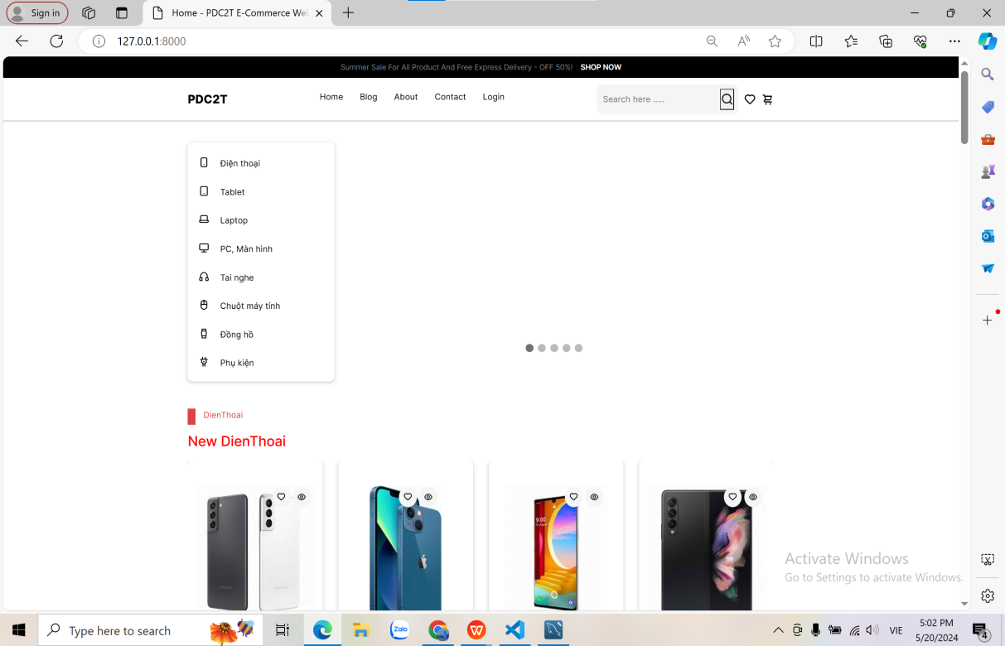

*Hình 1. Hình ảnh về giao diện trang chủ*

**Đăng ký/ Đăng nhập:**

Giúp người dùng dễ dàng đăng ký tài khoản để truy cập vào website để mua hàng.

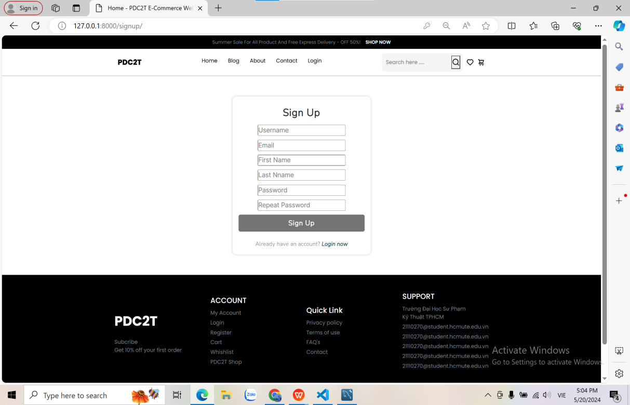

*Hình 2. Hình ảnh về giao diện trang đăng kí tài khoản*

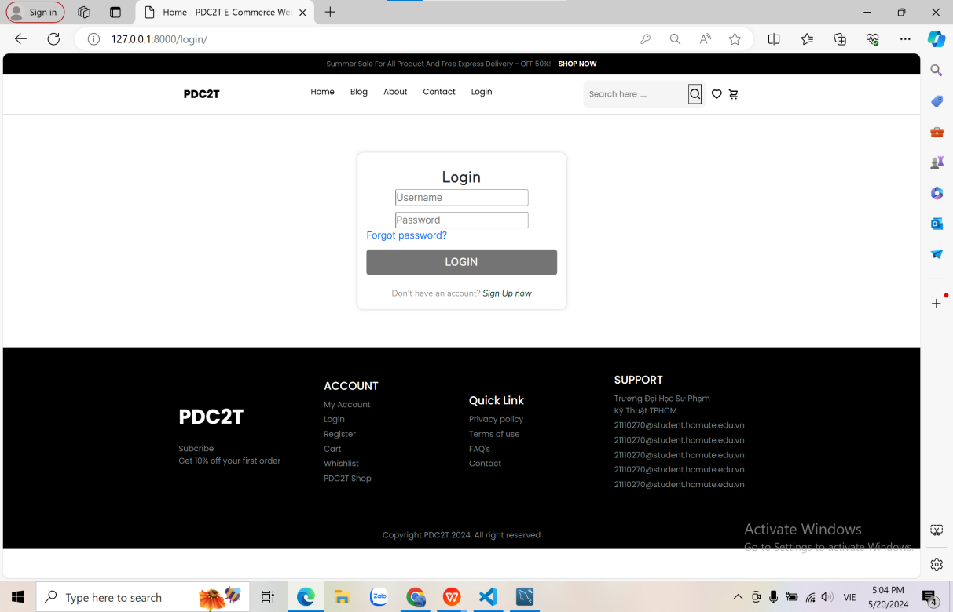

*Hình 3. Hình ảnh về giao diện trang đăng nhập tài khoản*

**Đăng xuất:**

Chức năng đăng xuất trong Django cũng sử dụng module django.contrib.auth, cũng giống như chức năng đăng nhập và đăng ký. Trong Django, việc đăng xuất thường được thực hiện bằng cách sử dụng hàm logout() từ module này. Sau khi đăng xuất, họ có thể được chuyển đến trang chủ hoặc một trang khác tùy thuộc vào cài đặt

**Quên mật khẩu:**

Giúp người dùng lấy lại mật khẩu dễ dàng thông qua email đã đăng ký tài khoản.

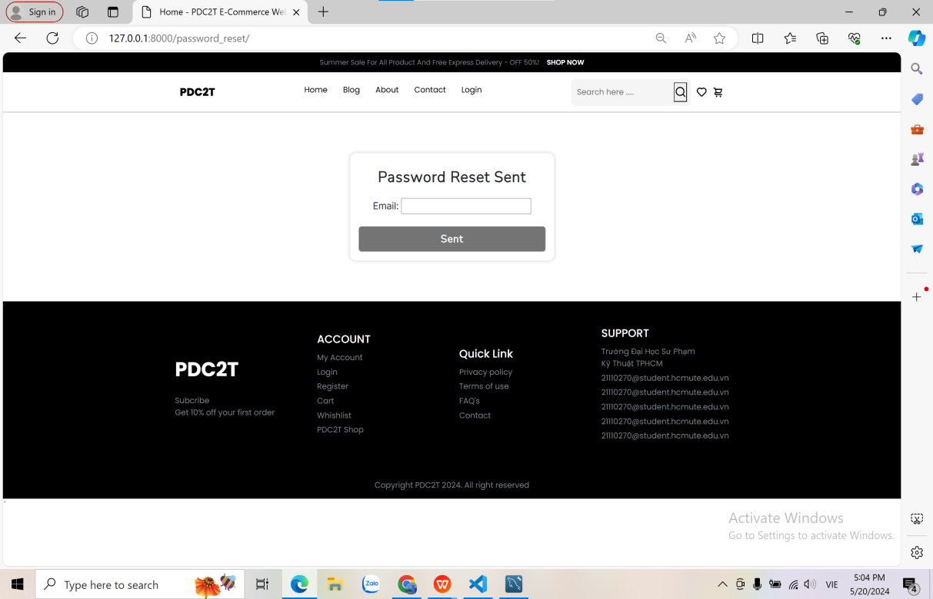

*Hình 4. Hình ảnh về giao diện trang quên mật khẩu*

**Lọc và tìm kiếm:**

Người dùng có thể tìm kiếm sản phẩm mong muốn bằng cách nhập từ khóa tìm kiếm.

Người dùng có thể lọc sản phẩm dựa trên mệnh giá đã cho trước.

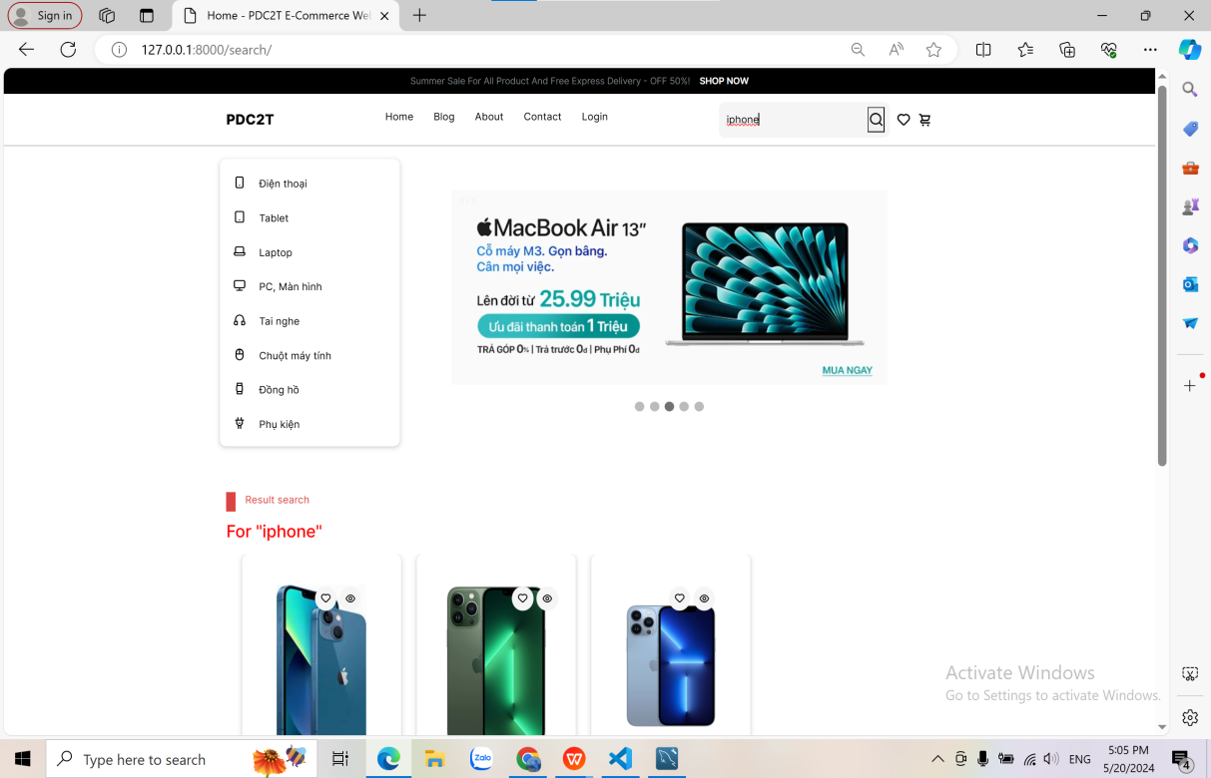

*Hình 5. Hình ảnh về giao diện tìm kiếm sản phẩm*

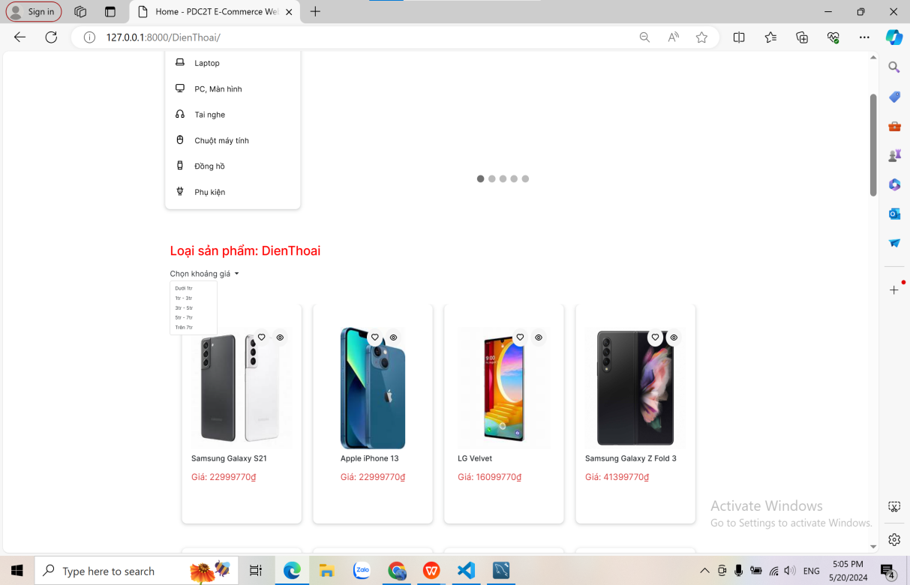

*Hình 6. Hình ảnh về giao diện lọc sản phẩm*

**Xem chi tiết sản phẩm:**

Người dùng xem được hình ảnh, tên, giá tiền, thông số kỹ thuật của sản phẩm, và có thể thêm sản phẩm vào giỏ hàng hoặc mua ngay.

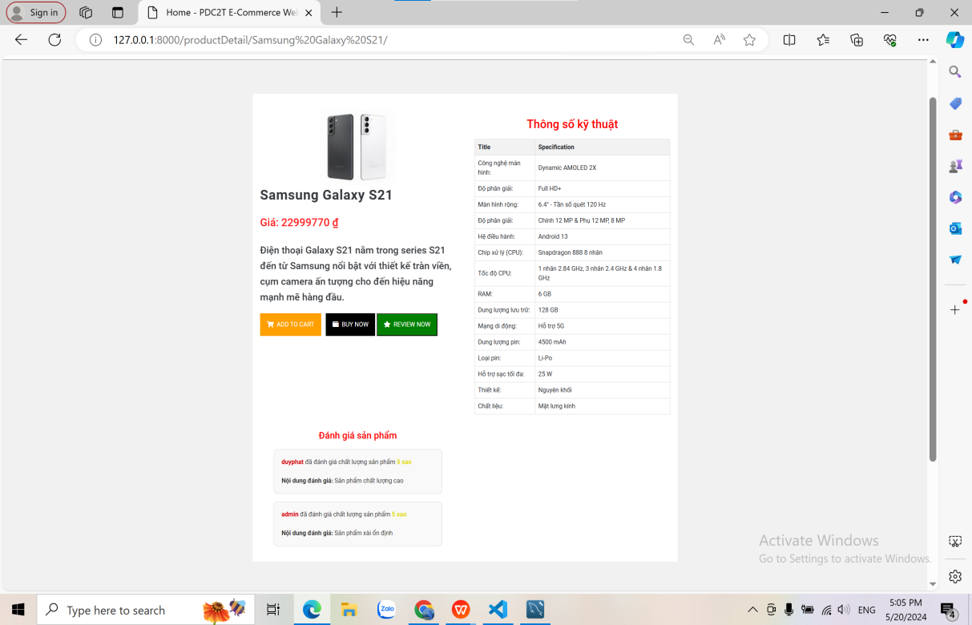

*Hình 7. Hình ảnh về giao diện chi tiết sản phẩm*

**Trang Blog:**

Cho người dùng xem và cập nhật những tin tức công nghệ mới nhất.

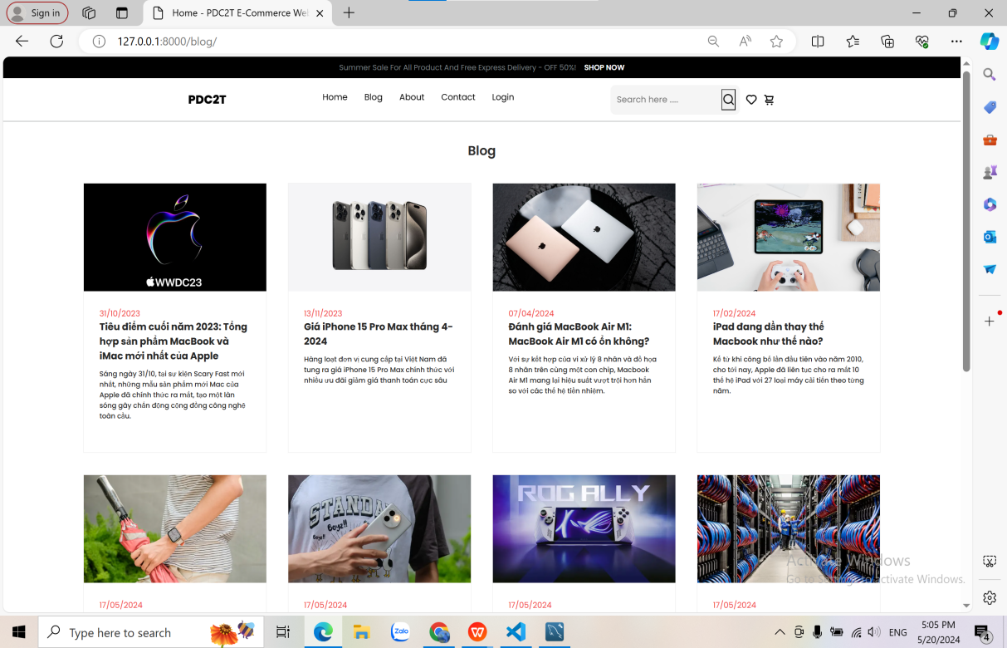

*Hình 8. Hình ảnh về giao diện trang blog*

**Trang Contact, Trang About:**

Người dùng có thể liên hệ với người quản lý thông qua các trang này.

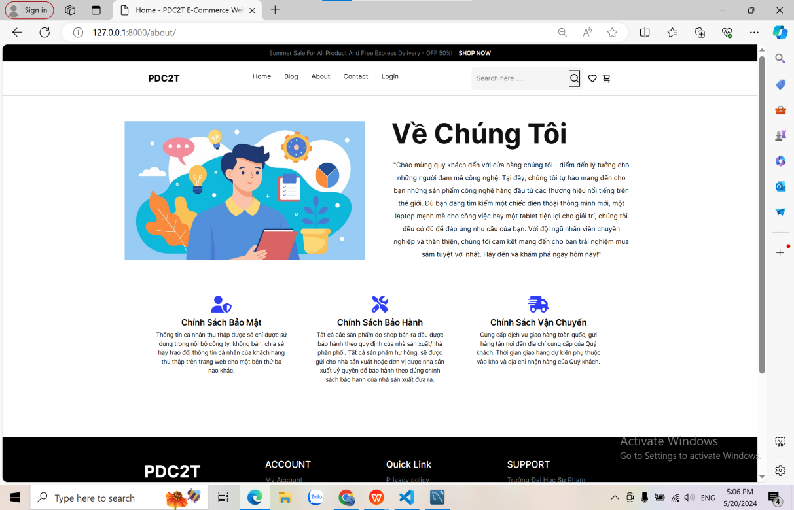

*Hình 9. Hình ảnh về giao diện trang thông tin cửa hàng*

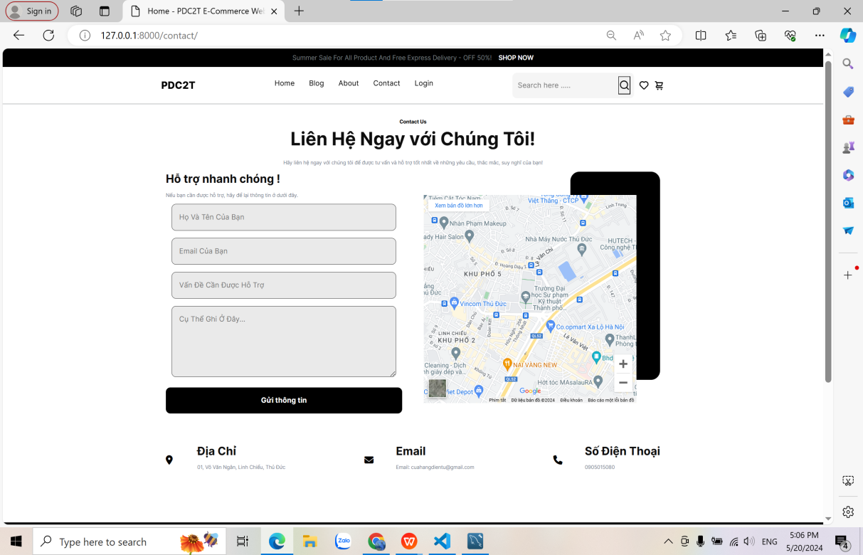

*Hình 10. Hình ảnh về giao diện trang liên hệ*

**3.2.2 Chức năng dành cho người dùng.**

**Giỏ hàng:**

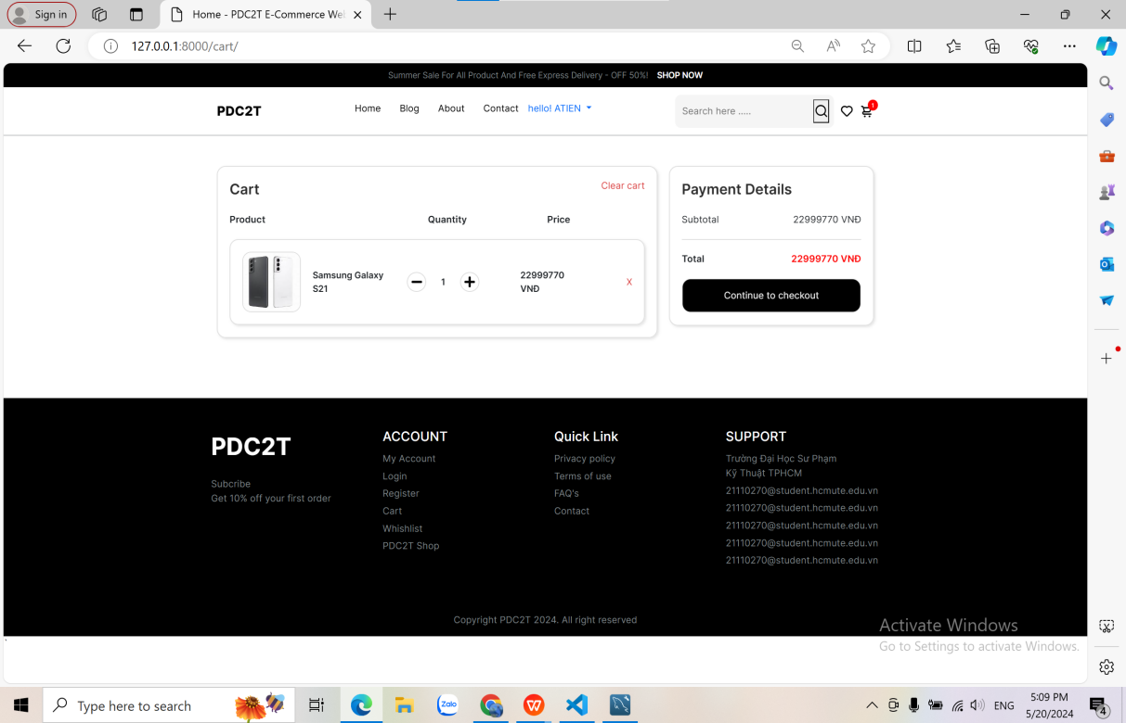

*Hình 11. Hình ảnh về giao diện giỏ hàng*

**Thành toán:**

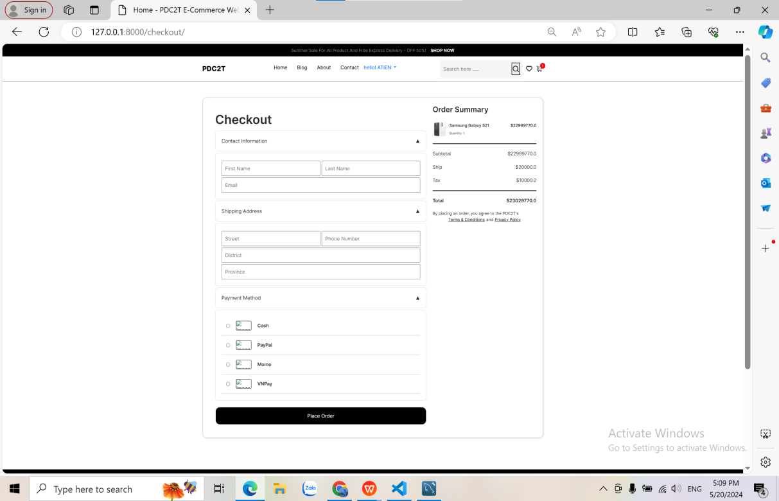

*Hình 12. Hình ảnh về giao diện thanh toán*

**Thông tin cá nhân:**

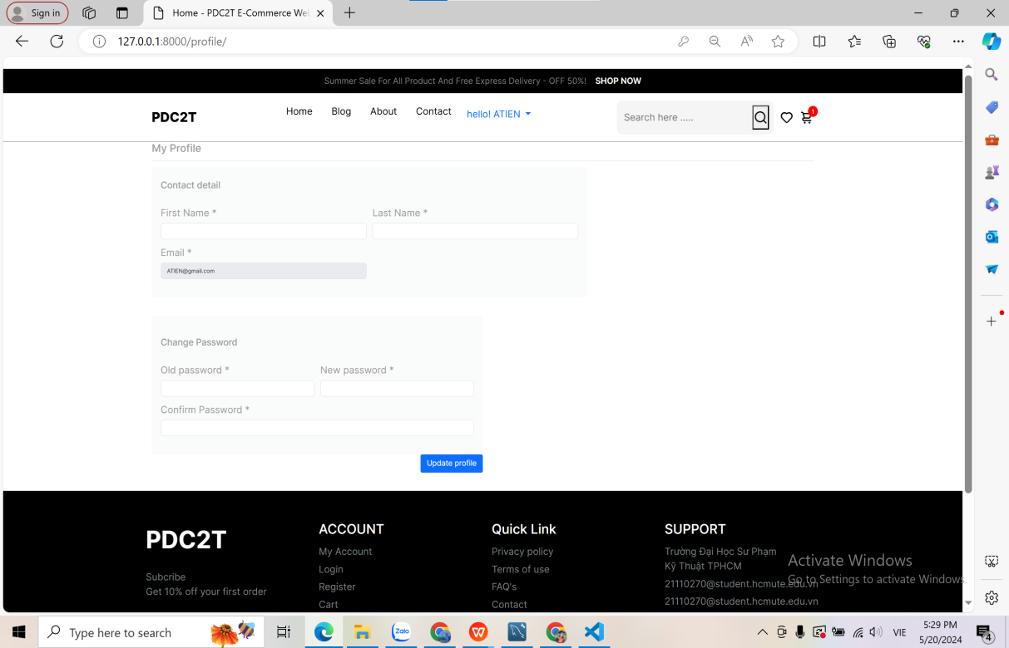

*Hình 13. Hình ảnh về giao diện thông tin tài khoản*

**Đánh giá sản phẩm:**

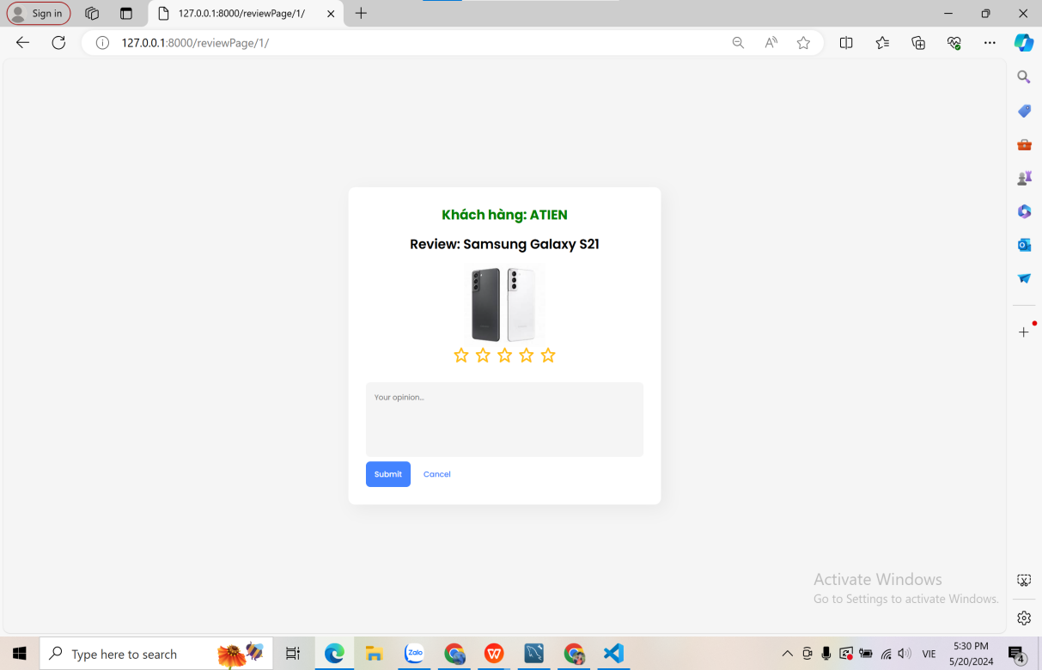

*Hình 14. Hình ảnh về giao diện đánh giá sản phẩm*

**3.2.3 Chức năng dành cho người phát triển.**

**Đăng nhập:**

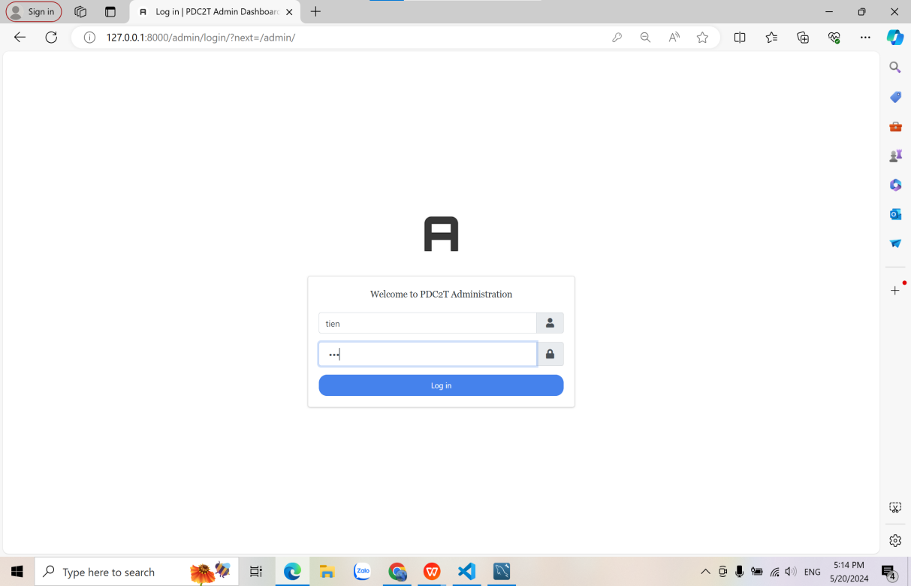

*Hình 15. Hình ảnh về giao diện trang đăng nhập cho (người phát triển)*

**Trang chính:**

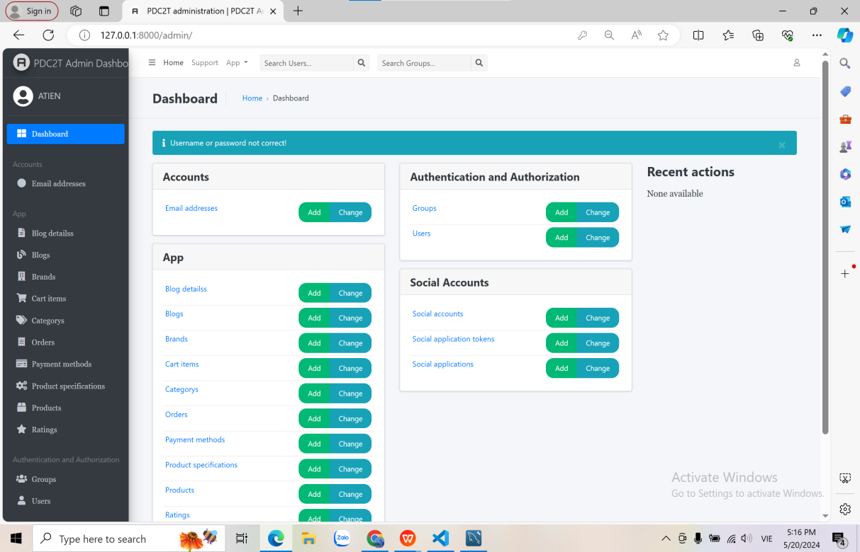

*Hình 16. Hình ảnh về giao diện trang chính cho (người phát triển)*

**Xem. Thêm, xóa, sửa sản phảm:**

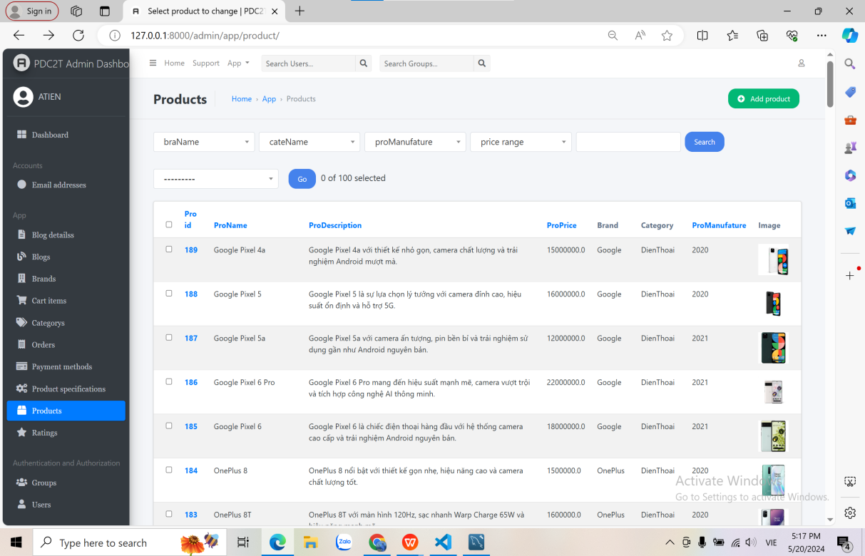

*Hình 17. Hình ảnh về giao diện trang xem sản phẩm (người phát triển)*

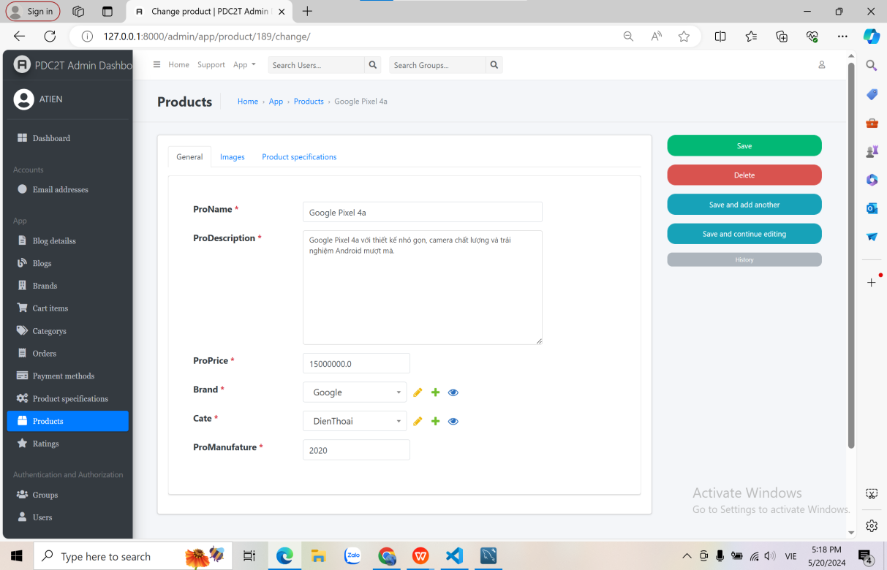

*Hình 18. Hình ảnh về giao diện trang thêm, xóa, sửa sản phẩm (người phát triển)*

**Xem, thêm, xóa, sửa thể loại:**

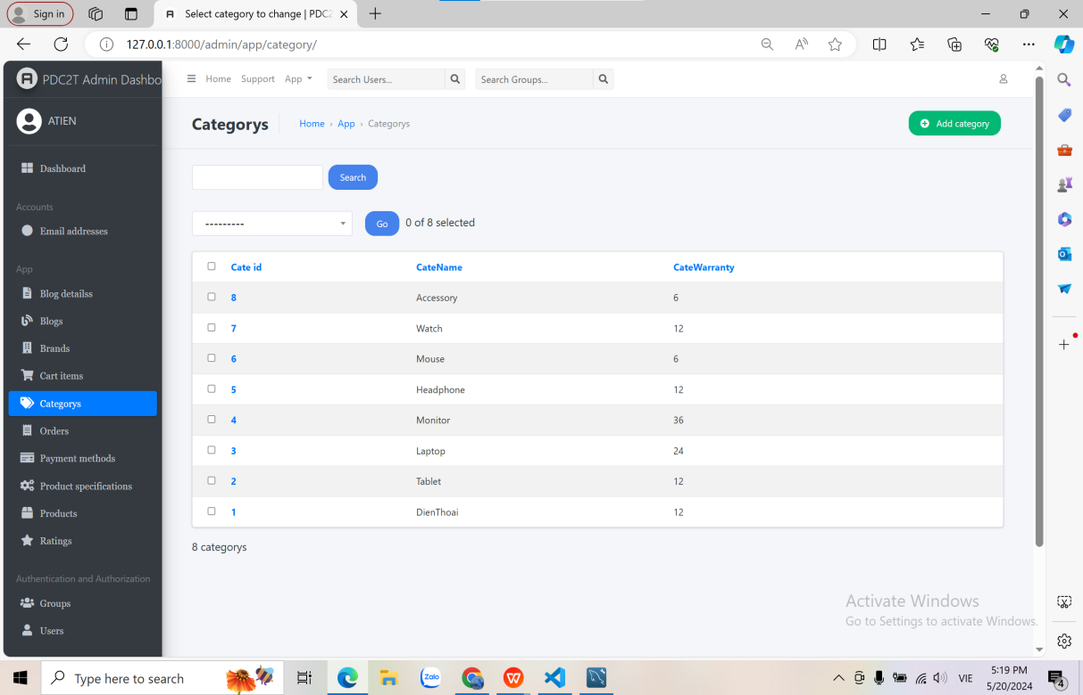

*Hình 19. Hình ảnh về giao diện trang xem thể loại (người phát triển)*

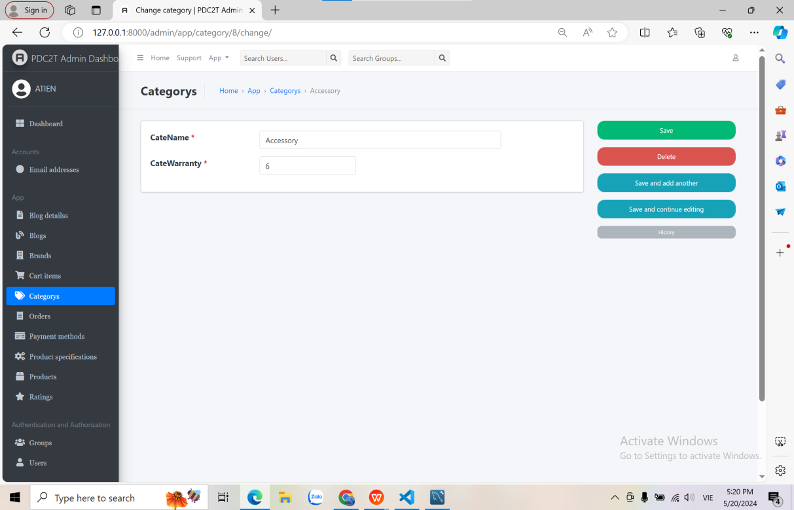

*Hình 20. Hình ảnh về giao diện trang chỉnh sửa thể loại (người phát triển)*

**Xem, thêm, xóa, sửa thương hiệu:**

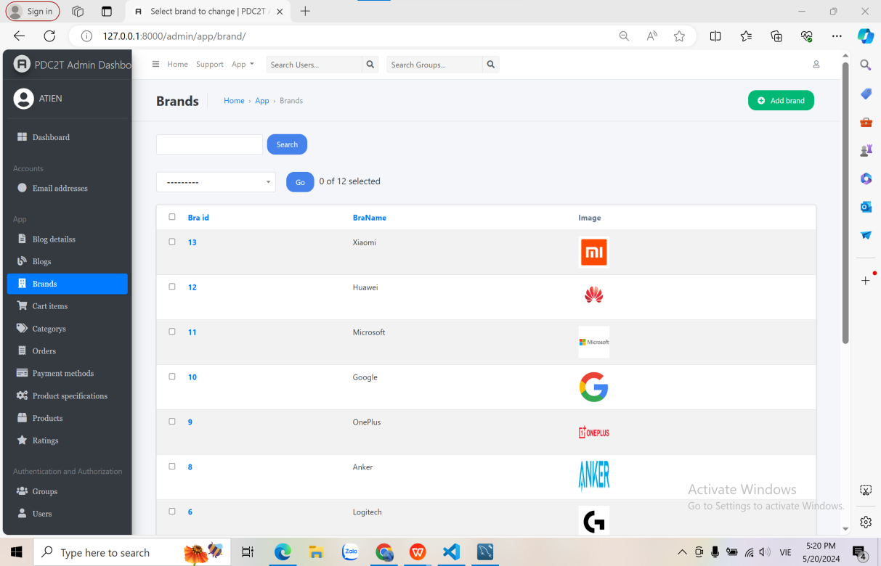

*Hình 21. Hình ảnh về giao diện trang xem thương hiệu (người phát triển)*

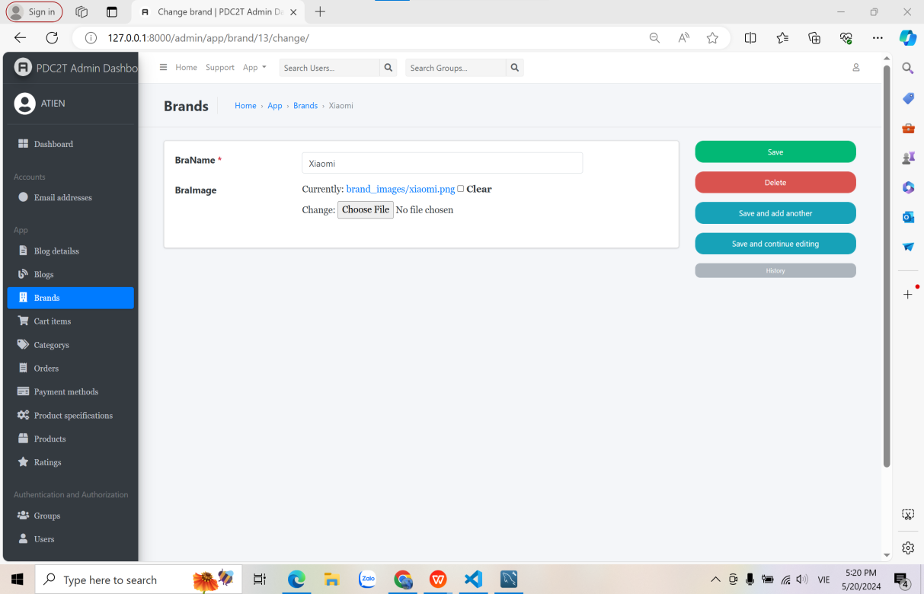

*Hình 22. Hình ảnh về giao diện trang chỉnh sửa thương hiệu (người phát triển)*

**Xem, thêm, xóa, sửa Blog:**

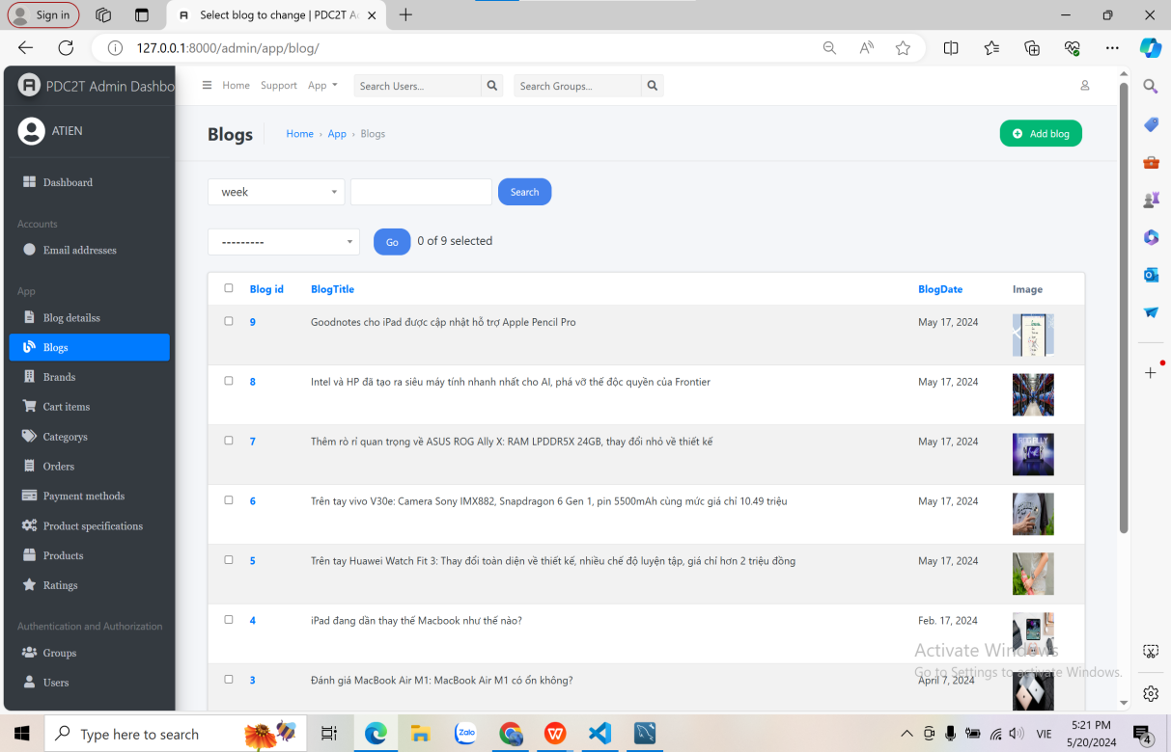

*Hình 23. Hình ảnh về giao diện trang xem blog (người phát triển)*

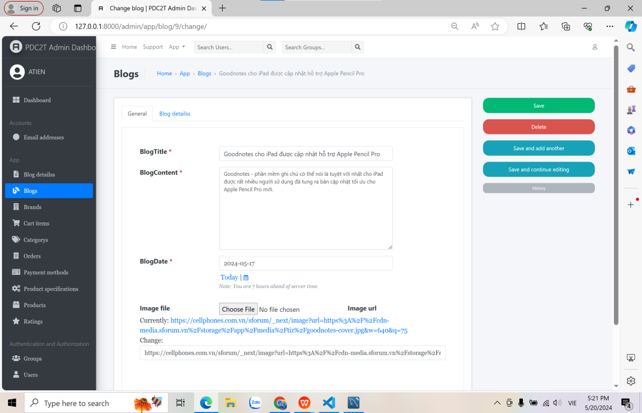

*Hình 24. Hình ảnh về giao diện trang chỉnh sửa blog (người phát triển)*

**Xem, thêm, xóa, sửa thông tin người dùng:**

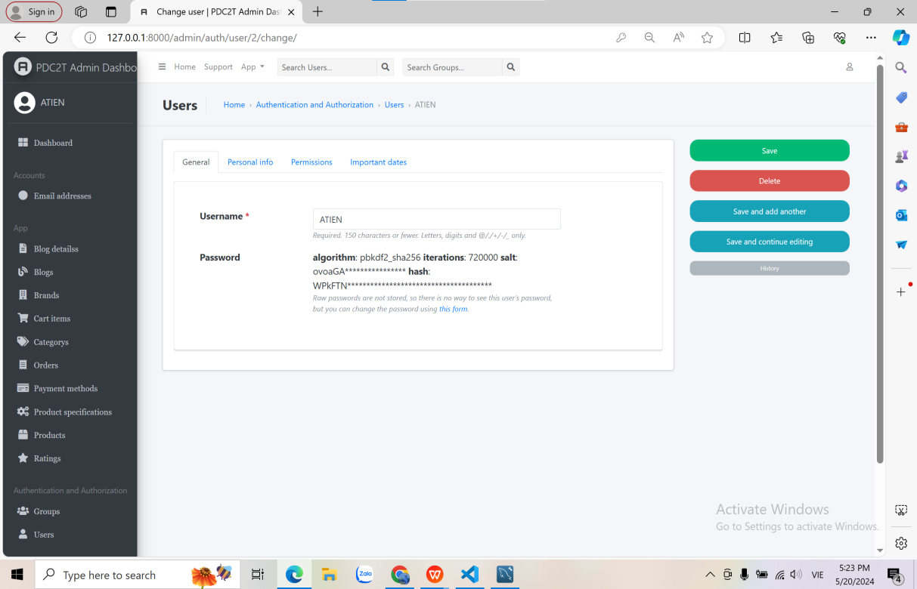 *Hình 25. Hình ảnh về giao diện trang xem người dùng (người phát triển)*

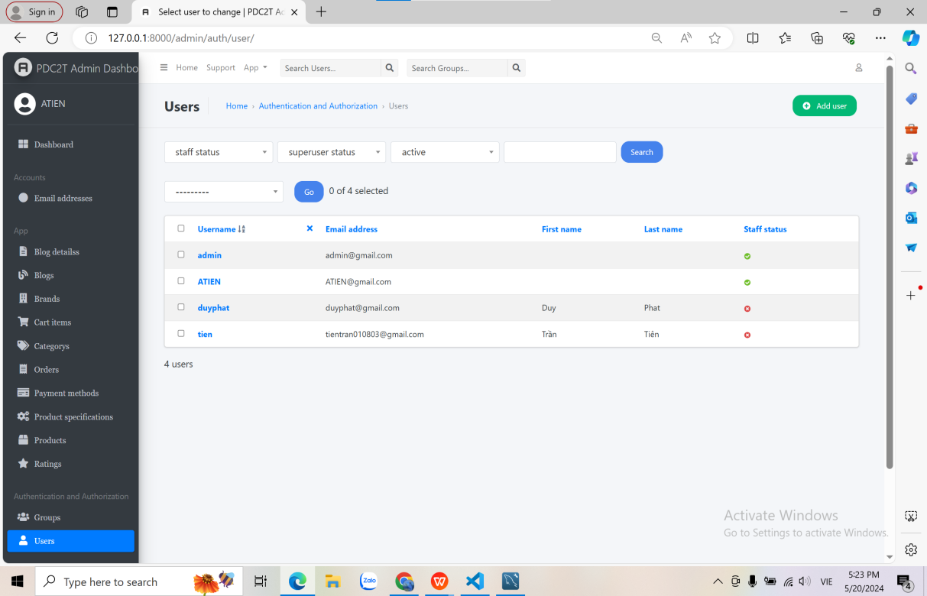

*Hình 26. Hình ảnh về giao diện trang chỉnh sửa người dùng (người phát triển)*

**Xem, thêm, xóa, sửa Cart Items:**

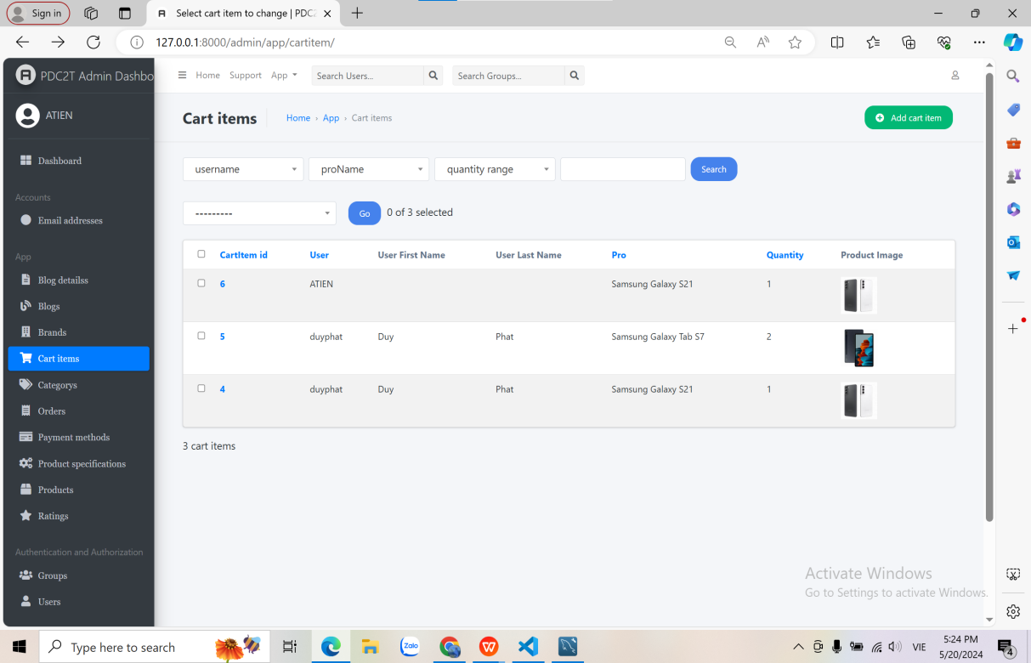*Hình 27. Hình ảnh về giao diện trang xem giỏ hàng (người phát triển)*

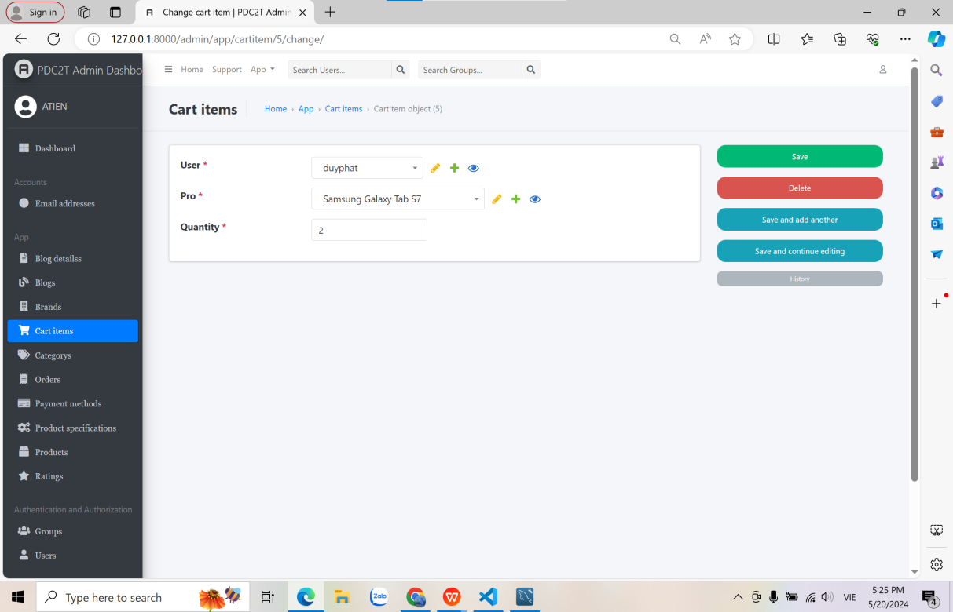

*Hình 28. Hình ảnh về giao diện trang chỉnh sửa giỏ hàng (người phát triển)*

**Xem, thêm, xóa, sửa đánh giá:**

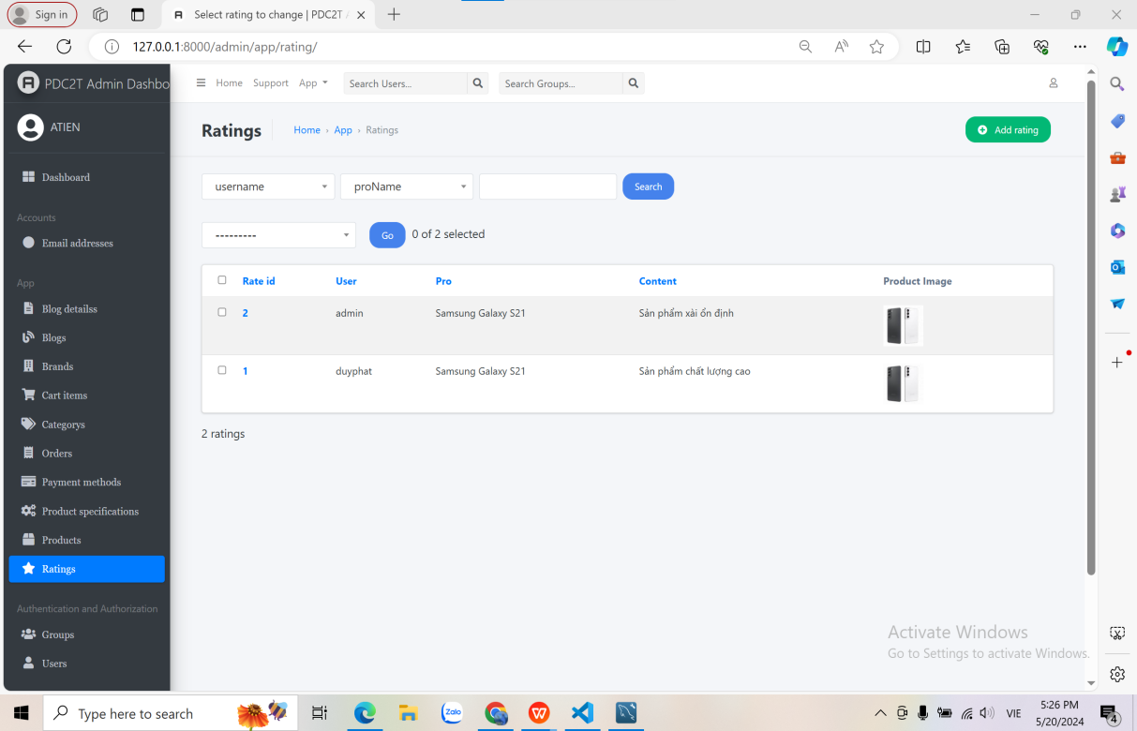

*Hình 29. Hình ảnh về giao diện trang xem lượt đánh giá sản phẩm (người phát triển)*

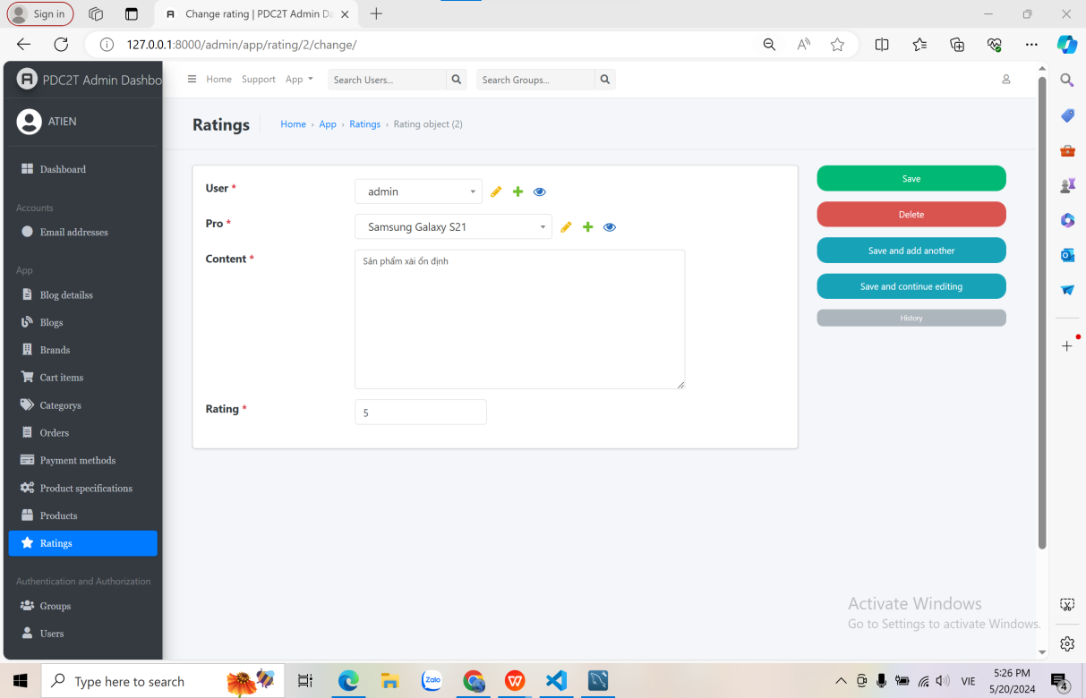

*Hình 30. Hình ảnh về giao diện trang chỉnh sửa lượt đánh giá sản phẩm (người phát triển)*

**CHƯƠNG 4: KẾT LUẬN**

**4.1 ĐÁNH GIÁ KẾT QUẢ THỰC HIỆN**

Đầu tiên, thiết kế giao diện và trải nghiệm người dùng với một giao diện trực quan và dễ sử dụng. Khách hàng có thể dễ dàng tìm kiếm sản phẩm, thêm vào giỏ hàng và hoàn tất giao dịch mà không gặp phải bất kỳ rắc rối nào. Tốc độ tải trang nhanh giúp tăng cường trải nghiệm người dùng và cải thiện vị trí của chúng tôi trên các công cụ tìm kiếm. Chức năng mua hàng được tích hợp. Quy trình mua hàng được tối ưu hóa để đảm bảo rằng khách hàng có thể hoàn thành giao dịch một cách dễ dàng, với nhiều lựa chọn thanh toán an toàn và thuận tiện. Quản lý sản phẩm được tổ chức một cách hiệu quả, giúp đảm bảo rằng các sản phẩm được cập nhật đúng cách và luôn có sẵn để đáp ứng nhu cầu của khách hàng. Tóm lại, trang web Thương Mại Điện Tử trên của nhóm chúng em đã đáp ứng được một phần nhu cầu hiện nay cũng như đáp ứng được yêu cầu và mục đích bài toán đặt ra.

**4.2 ƯU ĐIỂM VÀ NHƯỢC ĐIỂM**

**4.2.1 Ưu điểm:**

Web hoạt động: Một trong những ưu điểm chính của trang web thương mại điện tử là hoạt động một cách ổn định. Sự ổn định này không chỉ tạo ra trải nghiệm tích cực cho người dùng.

Dễ sử dụng: Sự dễ sử dụng của trang web là yếu tố quan trọng giúp thu hút và giữ chân khách hàng. Giao diện thân thiện và tính năng dễ điều hướng giúp người dùng dễ dàng tìm kiếm sản phẩm, thêm vào giỏ hàng và hoàn tất giao dịch một cách nhanh chóng và thuận tiện.

Đáp ứng được mục đích bài toán: Trang web thương mại điện tử đáp ứng được mục đích bài toán của việc kinh doanh trực tuyến bằng cách cung cấp nền tảng để trưng bày và bán các sản phẩm hoặc dịch vụ.

Làm việc nhóm: Việc làm việc nhóm hiệu quả là một yếu tố quan trọng trong việc phát triển và duy trì một trang web thương mại điện tử thành công. Sự hợp tác giữa các thành viên trong nhóm giúp tối ưu hóa trải nghiệm người dùng và cải thiện chất lượng dịch vụ.

**4.2.2 Nhược điểm:**

Thiếu chat tương tác với người dùng: Một trong những nhược điểm của trang web có thể là thiếu khả năng tương tác trực tiếp với người dùng thông qua chức năng chat trực tuyến. Điều này có thể làm giảm khả năng hỗ trợ và tương tác tức thì với khách hàng.

Bố cục màu đơn giản: Mặc dù một bố cục màu đơn giản có thể tạo ra một giao diện sạch sẽ và dễ sử dụng, nhưng cũng có thể làm giảm sự nổi bật của trang web và không thu hút được sự chú ý của người dùng.

Tính năng giao hàng và trạng thái đơn hàng, thanh toán: Việc thiếu tính năng liên quan đến quản lý đơn hàng và thanh toán có thể gây khó khăn cho người dùng trong việc theo dõi trạng thái đơn hàng và thực hiện thanh toán một cách thuận tiện.

Tóm lại, trong khi trang web thương mại điện tử có những ưu điểm vượt trội như hoạt động ổn định và dễ sử dụng, nhưng cũng cần phải xem xét và cải thiện những nhược điểm như thiếu khả năng tương tác với người dùng và tính năng quản lý đơn hàng.

**4.3 KHÓ KHĂN**

Khác biệt về kỹ năng: Việc phát triển và quản lý một trang web thương mại điện tử đòi hỏi các kỹ năng đa dạng như lập trình, thiết kế đồ họa, quản lý dữ liệu và kỹ năng kinh doanh trực tuyến. Đối với các thành viên trong nhóm không có kỹ năng cần thiết, việc hợp tác và phân công nhiệm vụ có thể trở nên khó khăn và làm giảm hiệu quả của dự án.

Chưa hiểu ý khi trao đổi: Sự không hiểu ý khi trao đổi có thể dẫn đến việc thông tin không được truyền đạt một cách hiệu quả giữa các thành viên trong nhóm. Điều này có thể gây ra sự nhầm lẫn và dẫn đến việc triển khai sản phẩm không đúng như ý định ban đầu.

Phải phân chia thời gian với các môn học khác: Đối với sinh viên hoặc những người đang theo học và phát triển trang web thương mại điện tử, việc phải chia thời gian với các môn học khác có thể là một thách thức lớn. Điều này có thể gây ra áp lực và làm giảm sự tập trung và tiến độ của dự án.

Khác biệt về thiết bị: Việc phát triển một trang web thương mại điện tử cũng phải đối mặt với sự khác biệt về thiết bị của người dùng, bao gồm máy tính, điện thoại di động và máy tính bảng. Điều này đòi hỏi trang web phải được thiết kế và tối ưu hóa để hoạt động một cách mượt mà trên mọi loại thiết bị, điều này có thể làm tăng độ phức tạp của dự án và đòi hỏi kiến thức kỹ thuật cao.

**4.4 HƯỚNG PHÁT TRIỂN**

**4.4.1 Hướng phát triển từ các ưu điểm:**

Tăng cường tính linh hoạt và mở rộng: Sử dụng ưu điểm của việc hoạt động ổn định và dễ sử dụng để tăng cường tính linh hoạt của trang web. Phát triển ứng dụng di động để tạo điều kiện thuận lợi cho khách hàng mua sắm trên điện thoại di động và máy tính bảng.

Nâng cao trải nghiệm người dùng: Tận dụng giao diện thân thiện và tính dễ sử dụng để tạo ra một trải nghiệm mua sắm trực tuyến tốt nhất cho người dùng. Cải thiện tính tương tác bằng cách thêm tính năng chat trực tuyến hoặc hỗ trợ trực tuyến để giúp khách hàng giải đáp thắc mắc và tìm kiếm sản phẩm dễ dàng hơn.

Tối ưu hóa quản lý sản phẩm và quản lý kho: Sử dụng tính năng quản lý sản phẩm và quản lý kho để duy trì thông tin sản phẩm được cập nhật và đáng tin cậy. Tối ưu hóa quá trình nhập hàng và quản lý kho để giảm thiểu sai sót và tối ưu hóa quy trình bán hàng.

**4.4.2 Hướng phát triển từ các nhược điểm:**

Tăng cường tương tác với người dùng: Phát triển tính năng chat trực tuyến hoặc hệ thống hỗ trợ trực tuyến để cải thiện tương tác với khách hàng. Tích hợp các hệ thống phản hồi từ người dùng để hiểu và giải quyết các vấn đề người dùng một cách nhanh chóng và hiệu quả.

Nâng cao thiết kế giao diện: Sử dụng các phong cách thiết kế hiện đại và sáng tạo để tạo ra một trang web thương mại điện tử hấp dẫn hơn. Tích hợp màu sắc và hình ảnh đa dạng để làm cho trang web trở nên độc đáo và thu hút sự chú ý của người dùng.

**4.4.3 Hướng phát triển từ các khó khăn:**

Quản lý thời gian hiệu quả: Sử dụng kỹ thuật quản lý thời gian để phân bổ thời gian hiệu quả giữa việc phát triển trang web và các môn học khác. Lập kế hoạch và ưu tiên công việc để đảm bảo tiến độ dự án được duy trì và hoàn thành đúng hạn.

Tối ưu hóa đa thiết bị: Kiên nhẫn và kiến thức kỹ thuật là cần thiết để tối ưu hóa trang web cho nhiều thiết bị khác nhau. Sử dụng các công nghệ và công cụ phát triển đáp ứng (responsive) để đảm bảo rằng trang web hoạt động một cách mượt mà và có trải nghiệm tốt trên mọi loại thiết bị.

**TÀI LIỆU THAM KHẢO**

1. Thương mại điện tử là gì?  
   <https://tuyensinh.uit.edu.vn/tong-quan-nganh-thuong-mai-dien-tu>
2. Series lập trình web với Python và Django - Gà lại lập trình  
   <https://youtube.com/playlist?list=PLUocOGc7RDEIChluBEd5bxuU8Z86-0PyO&si=WWDL4DW_rUc7R7Tz>
3. MDN Web Docs  
   <https://developer.mozilla.org/en-US/>
4. GitHub  
   <https://github.com/>
5. W3Schools  
   <https://www.w3schools.com/>